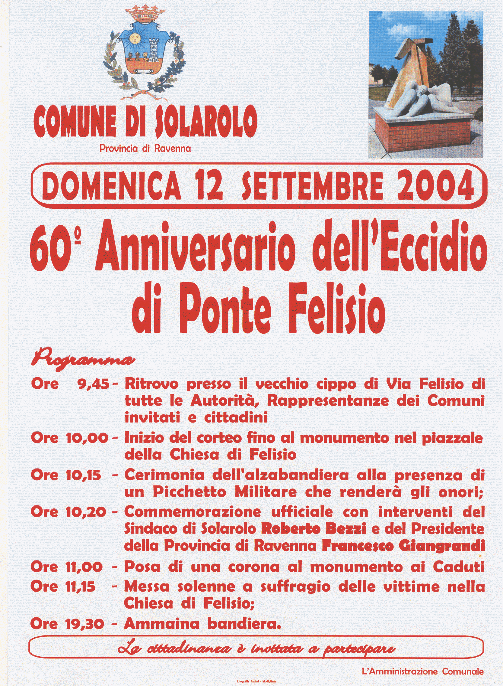

DOMENICA 2 SETTEMBRE 2007

63° ANNIVERSARIO
DELL’ECCIDIO DI PONTE FELISIO

Programma:

ore 10,00 – Ritrovo presso il Monumento alle Vittime dell’eccidio nel Piazzale antistante la Chiesa di Felisio

ore 10,15 – Nella Chiesa Parrocchiale di Felisio
S. Messa in Suffragio delle vittime

al termine della funzione religiosa
Onori ai caduti e deposizione di una corona ai piedi del Monumento eretto a ricordo dell’eccidio e di un mazzo di fiori al vecchio cippo.

La popolazione è invitata a partecipare

L’Amministrazione Comunale

